**GIỚI THIỆU SÁCH THEO CHỦ ĐIỂM THÁNG 2**

**CUỐN SÁCH: CHUYỆN KỂ TỪ LÀNG SEN**

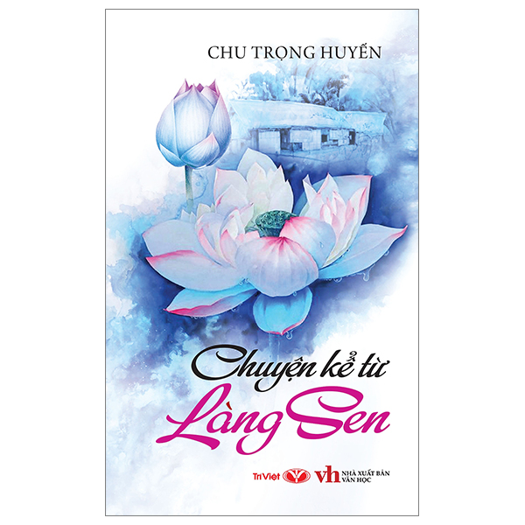

***Kính thưa các thầy giáo cô giáo cùng toàn thể các em học sinh thân mến!***

Cách đây 94 năm, ngày 3/2/1930, Đảng Cộng sản Việt Nam ra đời - đây là một sự kiện chính trị trọng đại của dân tộc - chấm dứt sự khủng hoảng về đường lối cứu nước kéo dài suốt 3 thập niên đầu thế kỷ XX. Đảng do Chủ tịch Hồ Chí Minh sáng lập và rèn luyện đã lãnh đạo đưa cách mạng Việt Nam đi từ thắng lợi này đến thắng lợi khác, lập nên những chiến công vĩ đại của thế kỷ XX

Hòa cùng không khí cả nước hướng về kỷ niệm 94 năm ngày thành lập Đảng Cộng sản Việt Nam (03/02/1930 – 03/02/2024), Thư viện trường THCS Quốc Tuấn xin trân trọng giới thiệu đến quý vị bạn đọc cuốn sách mang tên “**Chuyện kể từ làng sen”** của tác giả Chu Trọng Huyến, được Nhà xuất bản văn học phát hành năm 2023.

***Chuyện kể từ Làng Sen*** là một trong 10 cuốn của bộ sách Tủ sách rèn luyện nhân cách sống. Cuốn sách gồm có 2 phần:

+Phần thứ nhất với tên gọi “**Chuyện kể từ Làng Sen”** là những câu chuyện từ thời thơ ấu của Bác cho đến khi Bác bước chân đến Bến Nhà rồng để ra đi tìm đường cứu nước;

+Phần thứ hai với tên gọi “**Bác Hồ về thăm quê**” là những câu chuyện xúc động của một số người đã may mắn, vinh dự được gặp Bác như các đồng chí Nguyễn Chí Thanh, đồng chí Trần Quốc Hoàn, đồng chí Trương Huy Mẫn,..và người dân ở các địa phương mà Bác đã ghé thăm.

***Chuyện Kể Từ Làng Sen*** của tác giả **Chu Trọng Huyến** không chỉ là một tác phẩm văn học đơn thuần, mà còn mang tới cho chúng ta nhiều bài học quý giá về tinh thần và nhân cách sống. Tác phẩm này, phản ánh cuộc đời của Bác Hồ với những khó khăn, gian khổ nhưng cũng đầy nghị lực và khát khao của một người con đất Việt. Đọc cuốn sách chúng ta sẽ học được ở Bác rất nhiều điều bổ ích để rèn luyện và tu dưỡng bản thân.

Đầu tiên, chúng ta học được từ Bác Hồ về **sự kiên trì** và **nỗ lực không ngừng** trong cuộc sống. Cuộc đời đầy biến động của Bác khiến người đọc nhận ra rằng, thành công không đến từ những bận tâm tạm thời mà là kết quả của một quá trình dài học hỏi và làm việc chăm chỉ. Những câu chuyện kể từ Làng Sen không chỉ đơn thuần là hồi ức mà còn là minh chứng rõ nét cho sức mạnh của ý chí và sự phấn đấu.

Thứ hai, cuốn sách này cũng khắc sâu vào tâm trí bạn đọc giá trị của **sự khiêm tốn** và **tình yêu thương** đối với đồng bào. Bác Hồ luôn thể hiện tình yêu thương và lòng trắc ẩn sâu sắc với nhân dân, dù trong bất kỳ hoàn cảnh nào. Điều này nhắc nhở chúng ta rằng, sống có trách nhiệm không chỉ là vì bản thân mà còn vì cộng đồng xung quanh.

Bên cạnh đó, tác phẩm còn truyền tải thông điệp về **sự dũng cảm** trong những thời điểm khó khăn. Bác Hồ đã dám đối mặt với thử thách để đạt được lý tưởng tự do cho dân tộc. Điều này khuyến khích chúng ta không ngại ngần khi đối đầu với gian nan, phải luôn giữ vững lý tưởng và niềm tin vào cuộc sống.

**Cuối cùng “*Chuyện Kể Từ Làng Sen*”** còn là nguồn cảm hứng cho thế hệ trẻ trong việc phát triển bản thân và cống hiến cho xã hội. Cuốn sách thực sự là một kho báu của trí tuệ và tình cảm dành cho các bạn đọc, đặc biệt là các bạn trẻ, để hiểu hơn về hình mẫu Bác Hồ – một người không chỉ là lãnh tụ mà còn là người con gương mẫu của dân tộc Việt Nam

Cuốn sách hiện có tại thư viện nhà trường, rất hân hạnh được phục vụ quý thầy cô và các em!!!

Quốc Tuấn , ngày 02 tháng 02 năm 2025

**Người viết bài**

**Đặng Thị Sinh**